綦江石角输水工程隧洞2号支洞 “5·26”一般机械伤害事故调查报告
来源：重庆市綦江区应急管理局·事故调查报告 重庆市綦江区应急管理局·事故调查报告
原文链接：https://www.cqqj.gov.cn/bm/qyjj/zwgk_58570/zfxxgkml/jczwgk/aqsc/xzgl/yjgl/zhsgdcpg/dcbg/202606/t20260612_15751108.html
发布时间：2026-06-12 抓取时间：2026-10-16 正文含图，已嵌入原图

您当前的位置： 首页 > 政务公开 > 政府信息公开目录 > 基层政务公开 > 安全生产领域基层政务公开 > 行政管理 > 应急管理 > 灾害事故调查评估 > 调查报告
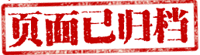
• [ 索引号 ]
• 11500222MB1603532R/2026-00176
• [ 发文字号 ]
•
• [ 主题分类 ]
• 市场监管、安全生产监管
• [ 体裁分类 ]
• 其他
• [ 发布机构 ]
• 綦江区应急局
• [ 有效性 ]
• 有效
• [ 成文日期 ]
• 2026-06-12
• [ 发布日期 ]
• 2026-06-12
綦江石角输水工程隧洞2号支洞 “5·26”一般机械伤害事故调查报告
2025年5月26日19时20分许，綦江石角输水工程隧洞2号支洞作业现场发生一起机械伤害事故，造成1人死亡，直接经济损失约240万元。
按照《中华人民共和国安全生产法》《生产安全事故报告和调查处理条例》《重庆市安全生产条例》等法律法规的规定，受区政府委托，区应急管理局牵头成立由区政府办公室、区公安局、区总工会、区水利局、石角镇、贵州省贵安新区城建局组成的綦江石角输水工程隧洞2号支洞“5·26”一般机械伤害事故调查组（以下简称事故调查组），调查组聘请有关专家参与调查，同时邀请区纪委监委机关、区检察院派员参加。
事故调查组坚持“科学严谨、依法依规、实事求是、注重实效”的原则，通过现场勘验、调查取证和综合分析，查明了事故经过、事故原因、应急处置、人员伤亡和直接经济损失等情况，认定了事故性质和责任，提出对有关责任单位及责任人员的处理建议和事故防范措施建议。
经调查认定，本次事故是一起因施工单位安全风险辨识、作业人员安全培训和风险告知不到位，作业人员违章操作造成的一般生产安全责任事故；事故发生后，事故发生单位瞒报事故。
一、事故基本情况
（一）事故工程概况
工程名称：綦江石角输水工程隧洞2号支洞。
工程所在地：重庆市綦江区石角镇。
建设单位：重庆市某资源开发有限公司（以下简称重庆市某资源公司）。
监理单位：河南某工程咨询监理有限责任公司（以下简称河南某监理公司）。
施工总承包单位：湖北某工程有限公司（以下简称湖北某工程公司）。
施工作业单位：贵州某建工有限公司（以下简称贵州某建工公司）具体负责该隧洞2号支洞的施工。

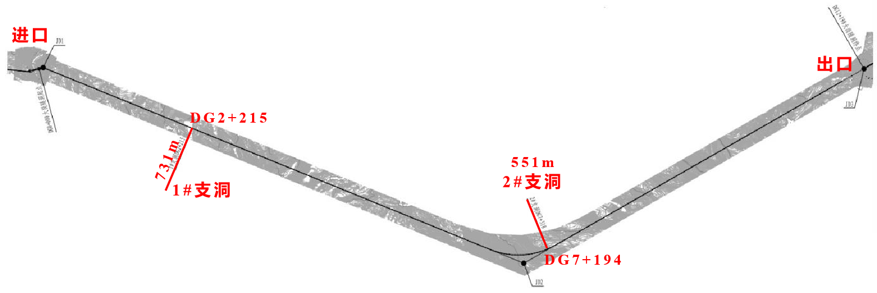

图1 隧洞施工支洞布置示意图
（二）有关合同签定情况
1. 2023年7月2日，重庆市某资源公司与湖北某工程公司签定《綦江石角输水工程总承包合同协议书》，重庆市某资源公司确定将綦江石角输水工程总承包发包给湖北某工程公司，双方同时签定《重庆市水利工程建设安全生产合同》，明确双方安全生产权利和义务。
2. 2022年12月20日，重庆市某资源公司与河南某监理公司签定《綦江石角输水工程施工监理合同协议书》。
3. 2024年3月28日，湖北某工程公司与贵州某建工公司签定《綦江石角输水工程总承包项目隧洞2号支洞施工合同》，双方同时签定《安全生产管理协议书》，约定各自的安全生产管理职责。
（三）事故相关单位概况
1. 重庆市某资源公司，事故项目法人单位，统一社会信用代码91500110M******4N，类型：有限责任公司（法人独资），法定代表人：何某，注册资本：100万元，住所：重庆市綦江区，经营范围：水资源管理、灌溉服务、发电技术服务、水文服务等。
2. 河南某监理公司，事故工程监理单位，统一社会信用代码9141010016******XL，类型：其他有限责任公司，法定代表人：李某，注册资本1000万元，住所：郑州市，经营范围：建设工程监理、水利工程建设监理、公路工程监理、水运工程监理等。监理资质等级证书：证书编号：水建监资字第2202******43号，专业等级：水利工程施工监理甲级，发证日期2023年12月6日，有效期至2025年6月30日。
3. 湖北某工程公司，该工程施工总承包单位，统一社会信用代码9142010017******10，类型：其他有限责任公司，法定代表人：李某，注册资本：532854万元，住所：武汉市，经营范围：建筑工程施工总承包壹级，水利、水电、能源、环保、机电安装、特种专业工程、爆破与拆除工程、城市改造和开发工程项目施工等。建筑业企业资质证书：编号D142****99，资质类别及等级为市政水利水电工程施工总承包壹级，有效期至2028年12月22日，安全生产许可证编号：（鄂）JZ安许证字[2005]00***5，许可范围：建筑施工，有效期2022年07月22日至2025年07月22日。
4. 贵州某建工公司，涉事工程施工作业单位，统一社会信用代码91520900MA******31，类型：有限责任公司（自然人投资或控股），法定代表人：赵某，注册资本：5000万元，住所：贵州省贵阳市，经营范围：房屋建筑工程、市政工程、水利水电工程、公路工程、建筑施工作业等。建筑业企业资质证书：编号D452****89，资质类别及等级为施工劳务不分等级，有效期至2025年10月28日，安全生产许可证编号：（黔）JZ安许证字[2018]10***5，许可范围：建筑施工，有效期2022年10月21日至2025年10月20日。
（四）工程项目安全管理情况
1. 安全生产管理机构和人员配备情况。
（1）湖北某工程公司成立项目经理部，配备项目经理1名、安全总监1名，工段主要负责人1名；设置安全管理部，配备部长1名、副部长1名，下属有7名专职安全生产管理人员，其中，隧洞2号支洞所在工段配备专职安全生产管理人员2名、设备管理员1名、施工员1名。
（2）施工作业单位。贵州某建工公司在该项目配备项目负责人1名、现场负责人1名、技术负责人1名、质量管理1名、安全生产管理人员1名。
2. 安全生产规章制度和操作规程建立情况。
（1）綦江石角输水工程总承包项目经理部建立了安全生产责任制、安全教育培训管理制度、项目负责人现场带班管理规定、洞室作业安全管理制度、设备管理制度、协作队伍设备管理制度、外租设备管理制度、安全风险分级管控制度、隐患排查治理制度等安全生产规章制度。
（2）贵州某建工公司建立了安全生产责任制度、安全风险分级管控制度、安全教育培训管理制度、小型机具管理制度等。
3. 湖北某工程公司对贵州某建工公司有关安全管理情况。湖北某工程公司2024年8月4日、2025年2月8日组织贵州某建工公司相关管理人员参加的安全专题会；2025年3月2日，组织第二期班组长能力提升培训，贵州某建工公司在本项目的管理人员徐*富、徐*新等9人参加了本次安全培训。培训内容明确规定：本项目施工现场的所有液压设备装置下方严禁站人，如需维修、站人，必须设置有效支撑。（隧洞2号支洞喷浆工江*、张*斌未参加）。
4. 安全生产职责分工情况。2024年3月28日，湖北某工程公司与贵州某建工公司签定安全生产管理协议，明确：湖北某工程公司负责人员进场安全教育、设备进场验收、人员资质管理、专项施工方案编制、施工现场安全检查等方面的职责；贵州某建工公司负有配备专职安全生产管理人员、建立健全安全管理制度、安全风险分级管控和隐患排查治理、特种作业人员持证上岗、中小型机械“定机定人”和有证操作、自带或租赁的设备安全性能保证、作业现场安全警示标志的维护和保养等方面的职责。
（五）涉事喷浆机组相关情况
该设备名称为液压自动上料喷浆机组（吊装式一拖一单料斗），型号HPD-7X1D，出厂编号2405070，出厂日期2024年5月，属贵州某建工公司自带小型设备，其翻转斗采用液压方式提供动力实现升降。该设备设有电控箱，电控箱设有电源总开关、喷浆开关、液压开关的显示灯、开启、关闭三排按键，在电控箱左边（面向电控箱）设有控制翻转斗升降并翻转的操作手柄，在操作手柄左边（面向电控箱）有液压杆，液压杆与事故喷浆机组的翻转斗相连。机组底座尺寸长、宽、高分别为2.4m、1.9m、1.7m；翻转斗长、宽、深（最大深度）分别为1.7m、2.4m、0.7m，最大举升主高度3.8m。该设备进场日期2024年7月28日（验收合格、准予进场）。其使用说明书提示的机组使用安全事项：当翻转斗升起时，翻转斗下方严禁站人，因特殊情况必须站人时，应使用机械方式限制翻转斗下落。

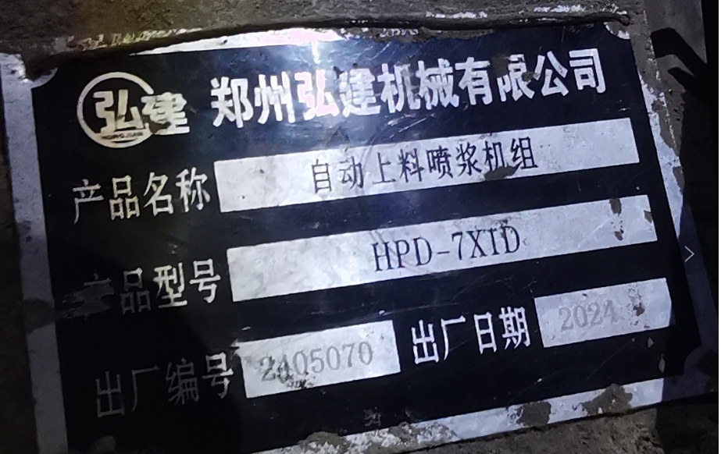

图2 事故喷浆机组铭牌
事故喷浆机组通过装载机给翻转斗上料，翻转斗通过液压控制升降并翻转给喷浆机组料斗上料，待喷浆机组料斗上满料后，打开喷浆开关进行喷浆作业。事故喷浆机组的翻转斗通过向里压操作手柄升翻转斗，通过向外拉操作手柄降翻转斗，事故喷浆机组的翻转斗采取液压控制， 松开操作手柄后，液压系统会锁定翻转斗的位置，使其位置保持固定。

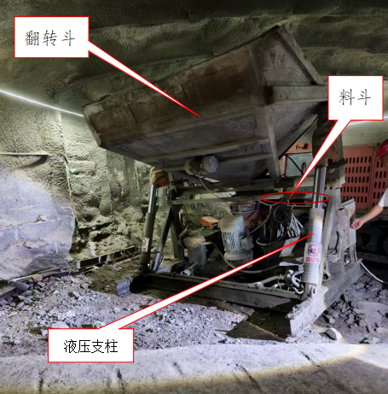
图3 涉事喷浆机组整体图（翻转斗位于高位）

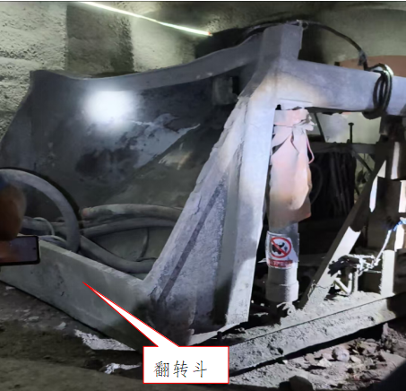
图4 喷浆机组近景图（翻转斗位于低位）

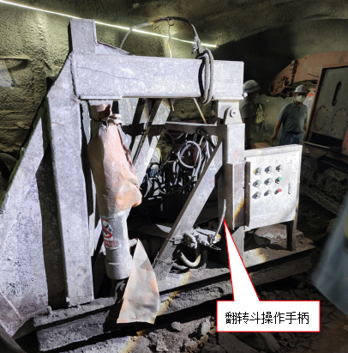
图5 喷浆机组侧视图
（六）事故发生经过

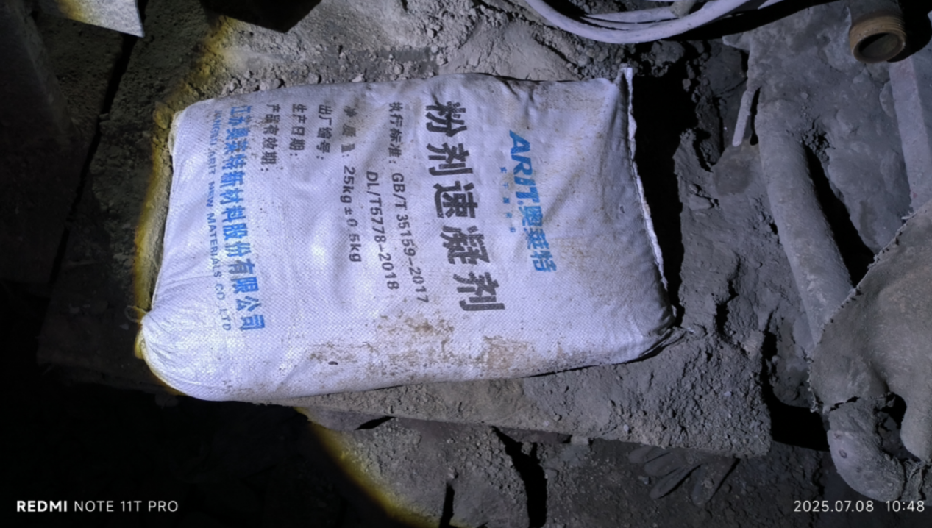

图6 事发隧洞喷浆作业使用的速凝剂
（七）事故现场情况
事发地位于綦江石角输水工程隧洞2号支洞洞内喷浆作业现场（距洞口约540米，已接近与隧洞主洞贯通位置），事故现场隧洞开挖宽度约3.5～3.7m，开挖高度约4.3m（安装风管后，风管底部距地高度约3.6m）。
事故当天，喷浆作业位置为接近与隧洞贯通位置，靠近隧洞侧隧洞开挖宽度约9.2m、远离隧洞侧（靠近2号支洞进口端）隧洞开挖宽度约5.5m，平面上呈喇叭口状；隧洞开挖高度约4.2m；喷浆作业段长度约3.9m。
现场进行喷浆机组翻转斗升降试验，喷浆机组的翻转斗内堆放有杂物，翻转斗从底到顶连续升用时约22s、从顶到底连续降用时约35s；切断机组电源，翻转斗（装载有约1m3喷浆料）从顶到底连续下降用时约19s；将喷浆机组翻转斗（满载）升至最高位置后切断机组电源，30分钟内翻转斗高度无任何变化。

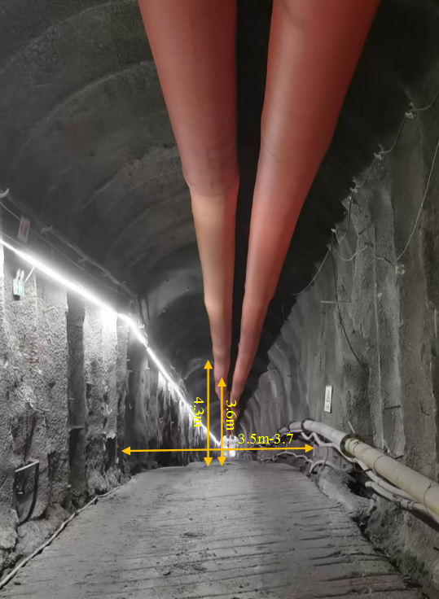
图7 隧洞2号支洞内景图
（八）人员伤亡和直接经济损失情况
1. 人员伤亡情况。本次事故造成1人死亡。死者江*，男，汉族，现年59岁，家住湖北省竹山县，事发时系贵州某建工公司喷浆工。
2. 直接经济损失。根据《企业职工伤亡事故经济损失统计标准》（GB/T6721），经统计，死者丧葬、工亡补助及抚恤费用240万元，直接经济损失合计240万元。
二、事故应急处置及评估情况
（一）事故信息报告情况
2025年5月26日19时22分，现场人员徐*强向当班值班人员王*富报告事故情况；19时26分，王*富向上一班值班人员徐*新报告；19时36分，徐*新向项目负责人徐*富报告；20时20分许，徐*富向贵州某建工公司法定代表人兼总经理赵*金报告“綦江石角输水工程隧洞2号支洞有1名工人病亡了”；23时30分许，徐*新向徐*富报告：江*已经死亡；24时许，赵*金电话向徐*新核实情况，得知：死者江*在隧洞2号支洞作业过程中被喷浆机组翻转斗下落压伤，已经死亡。赵*金随后再次向项目后勤管理潘*友核实事故情况，核实结果与徐*新报告的情况一致。
经查，事故发生后，所有知情人员均未向项目总承包单位、监理单位、业主单位、属地政府及有关部门报告；2025年6月4日，重庆市应急管理局接群众举报：綦江石角输水工程发生事故，造成1人死亡，事发企业存在瞒报行为。重庆市应急管理局随即将举报线索转交綦江区应急管理局，綦江区应急管理局经过前期核查，确定举报情况基本属实后，于7月1日成立事故调查组启动调查。经查，贵州某建工公司及相关人员在事故发生后未按规定报告事故，存在瞒报事故行为。
（二）事故现场应急处置情况
事故发生后，在场人员张*斌立即接通电源，启动喷浆机，将翻转斗升到高位，随后，张*斌与徐*强共同将侧倒在地上的江*往外移动约0.5米（不在翻转斗下方）；徐*强驾驶装载机往洞口方向行驶到手机能打通电话的地方后，电话向当班值班人员王*富报告事故；19时29分许，王*富到达事故现场，安排现场人员将江*抬放到装载机料斗内，由徐*强驾驶装载机运送到地面；随后根据徐*富的安排，在场人员将江*抬放到皮卡车货箱里，由张*斌在货箱里陪护，送往綦江区某卫生院抢救。
（三）医疗救治和善后情况
1. 医疗救治情况。5月27日1时许，某卫生院宣布：江*经抢救无效死亡。
2. 善后情况。5月30日，贵州某建工公司项目负责人徐*富与死者家属签订《和解协议书》，约定死者江*的丧葬补助金、一次性工亡补助金、供养亲属抚恤金、人道及困难补助等共计240万元，已分三次全部支付到位，死者遗体于6月3日在湖北省竹山县安葬。
（四）事故应急处置评估
事故发生后，贵州某建工公司相关人员及时将江*送到医院抢救；在江*经抢救无效死亡后，积极安抚死者家属情绪、处理善后赔偿等工作。事故善后处置平稳有序，家属情绪稳定，无舆情发生，事故应急善后处置工作总体得当。
三、事故原因分析
事故直接原因：事发时，作业人员江*、张*斌在事发现场进行转运速凝剂作业过程中，江*在未采取机械方式固定喷浆机组翻转斗的情况下，违规站在翻转斗下方作业，遇翻转斗突然下落挤压致死。
（一）直接原因分析
1. 作业人员违规进入翻转斗下方作业。事发时喷浆机组翻转斗升至高位，江*在未采取限制翻转斗下落的安全措施的情况下，违规进入翻转斗下方转运速凝剂，自身处于翻转斗下落伤害的危险区域内。
2. 翻转斗升降操作手柄被作业人员触动。事发时，位于喷浆机组右侧（翻转斗升降操作手柄侧）的作业人员张*斌，在狭窄（喷浆机右侧至隧洞壁宽约0.5m）作业通道徒手抱起速凝剂转身移动时，不慎触动翻转斗升降操作手柄，致使处于断电状态的喷浆机组翻转斗快速下落并挤压其下方作业的江*。
（二）事故相关检测检验及鉴定情况
1. 门诊诊断证明书。重庆市綦江区某卫生院《门诊诊断证明书》（门诊号250505***）对江*诊断结论为胸腹部重物挤压伤，于2025年5月27日1时10分复查心电图提示：心脏停搏，宣布临床死亡。
2. 现场试验。调查组先后于7月8日、7月23日聘请专家进行了现场勘验，现场试验表明：事发喷浆机组位于高位的翻转斗在切断机组电源后，在不触动翻转斗操作手柄的情况下30分钟内不产生任何位移。
（三）其他可能因素排除
通过事故现场勘验、询问和调取资料分析，可以排除人为故意伤害、机械故障、极端天气变化、突发灾害因素等影响。
（四）管理原因分析
贵州某建工公司，作为本次事故工程的施工作业单位，未落实安全生产主体责任，对事故发生负有责任，主要表现为：
1. 未书面告知作业人员工作场所和工作岗位的危险因素、安全事故的防范措施。经查，贵州某建工公司在本项目施工作业过程中，未将自带的喷浆机组设备存在的翻转斗下落伤人危险因素及防范措施向本单位的喷浆工江*、张*斌进行书面告知，导致江*、张*斌在转运速凝剂时不知晓翻转斗下落伤人的危险因素和防范措施，违规在翻转斗下方作业，造成本次事故发生。
2. 未教育和督促从业人员严格执行本单位的安全生产规章制度。经查，贵州某建工公司在组织本项目施工作业过程中，未按本公司《小型机具管理制度》要求，对喷浆工江*、张*斌进行喷浆机组安全操作培训和技能考核，未确保江*、张*斌经考核合格持证上岗。
3. 未严格服从总承包单位安全生产管理。经查，2025年3月12日，贵州某建工公司项目负责人徐*富、班组长徐*新等参加了总承包项目经理部组织的班组长安全培训，培训内容明确“所有液压设备装置下方严禁站人，如需维修、站人，必须设置有效支撑”，培训后贵州某建工公司未采取措施严格落实上述要求。
四、 有关部门履职调查情况
（一）石角镇人民政府
石角镇政府制定了《石角镇2025年度安全生产监督检查计划》（綦石角〔2025〕2号），结合该镇安全生产工作实际，明确由所属水利环保建设办公室对在建水利工程履行安全监督检查职责。
经查，2025年1月至5月，石角镇政府每月对该工程隧洞2号支洞开展现场检查1次，共发现1条安全隐患，已当场督促整改。
（二）区水利局
区水利局，按照《中共重庆市綦江区委办公室重庆市綦江区人民政府办公室关于印发綦江区安全生产与自然灾害防治职责清单的通知》（〔2019〕—35），该局负责职责范围内的水利工程（农田水利项目除外）建设安全监管工作。《綦江石角输水工程开工备案表》明确该项目由区水利局履行安全生产属地监管责任。
经查，区水利局编制了《2025年度水利安全生产和自然灾害防治监督检查计划》（綦水文〔2025〕8号），报经区政府批复（綦江府〔2025〕22号）同意。作为区水利工程建设施工行业监管部门，区水利局组织开展了安全生产专项整治、重要节点时段安全调度、在建工程“六项机制”建设、安全生产重大危险源辨识管控、行业安全宣传教育等工作；2025年1—5月，区水利局共开展安全检查195次，发现隐患343条，其中重大事故隐患6条，已全部整改完成；对相关单位开展安全警示教育5次、约谈2次，实施行政处罚5次，罚款1.66万元；按照监督检查计划对该输水工程1、2号支洞等12个隧洞进行安全检查，排查整改问题 18个，作出行政处罚2次，罚款0.6万元。
五、对有关责任人员和责任单位的处理建议
（一）对事故有关责任人员和责任单位的行政处罚建议
1. 徐*富，男，群众，贵州某建工公司项目负责人，未履行职责范围内的安全生产职责，主要表现为：未严格落实执行本单位《小型机具管理制度》、未严格服从总承包项目经理部安全生产管理。以上违反了《中华人民共和国安全生产法》第五条的规定，对事故发生负有责任。依据《安全生产法》第九十六条之规定，建议由区应急管理局对徐*富给予罚款的行政处罚。
事故发生后，故意隐瞒事故真相，未向贵州某建工公司主要负责人、项目总承包、项目监理、业主单位及负有安全生产监督管理职责的部门报告事故情况，违反了《生产安全事故报告和调查处理条例》（国务院令第493号）第四条第一款的规定。依据《生产安全事故报告和调查处理条例》第三十六条第一项和《生产安全事故罚款处罚规定》第十二条之规定，建议由区应急管理局对徐*富给予罚款的行政处罚。
2. 赵*金，男，群众，贵州某建工公司法定代表人、总经理，未严格督促实施本单位《项目负责人安全生产责任制》、《小型机具管理制度》，违反了《中华人民共和国安全生产法》第二十一条第一、二项的规定，对事故发生负有责任。依据《中华人民共和国安全生产法》第九十五条第一项之规定，建议由区应急管理局对赵*金给予罚款的行政处罚。
在事故发生当晚及第二天凌晨知道事故的真实情况后，隐瞒事故，未向项目总承包、监理、业主单位及綦江区相关部门报告事故情况，违反了《生产安全事故报告和调查处理条例》（国务院令第493号）第四条第一款、第九条第一款的规定。依据《生产安全事故报告和调查处理条例》第三十六条第一项和《生产安全事故罚款处罚规定》第十一条第一项之规定，建议由区应急管理局对赵*金给予罚款的行政处罚。
3. 贵州某建工公司，作为涉事工程施工作业单位，未向施工作业人员书面告知安全事故防范措施，未教育和督促从业人员严格执行本单位的安全生产规章制度，未严格服从施工单位的安全生产管理，违反了《重庆市建设工程安全生产管理办法》第二十二条第二款第一项及第四项、《中华人民共和国安全生产法》第四十四条第一款、《建设工程安全生产管理条例》第二十四条第四款的规定，对本次事故发生负有责任，依据《安全生产法》第一百一十四条第一款第一项和《生产安全事故罚款处罚规定》第十四条第二项之规定，建议由区应急管理局对贵州某建工公司给予罚款的行政处罚。
贵州某建工公司在事故发生后隐瞒不报，违反了《生产安全事故报告和调查处理条例》（国务院令第493号）第四条第一款之规定，依据《生产安全事故报告和调查处理条例》第三十六条第一项和《生产安全事故罚款处罚规定》第十三条第一款第一项之规定，建议由区应急管理局对贵州某建工公司依法实施行政处罚。
（二）其他处理建议
1. 湖北某工程有限公司。作为项目施工总承包单位，其配备的专职安全生产管理人员陈*林未经水行政部门安全生产考核合格，涉嫌违反《水利工程建设安全生产管理规定》第二十五条第一款的规定，建议由区水利局调查处理，并于两个月内将处理情况交区应急管理局备案。
2. 某工程咨询监理有限责任公司。作为项目监理单位，未严格审查湖北某工程有限公司在该项目的专职安全生产管理人员陈*林任职资格，涉嫌违反《重庆市建设工程安全生产管理办法》第二十七条第一款第一项的规定，建议由区水利局调查处理，并于两个月内将处理情况交区应急管理局备案。
六、建议不予追究责任的单位
（一）区水利局
经查，该单位按照2025年度安全生产监督检查计划对在建水利工程开展了监督检查，组织开展了安全生产专项整治、重要节点时段安全调度、在建工程“六项机制”建设、安全生产重大危险源辨识管控、行业安全宣传教育等工作，对事故项目开展了执法监督检查，履行了行业安全监管职责，调查中未发现该单位存在失职渎职行为。事故调查组认定，区水利局对本次事故发生不负有责任，依据《重庆市安全生产行政责任追究暂行规定》第三十五条第二款的规定，建议不予追究。
（二）石角镇政府
经查，石角镇政府编制了年度安全生产监督检查计划，明确由所属水利环保办公室负责对在建水利工程安全监督检查，该单位按计划对辖区内的在建项目开展了安全检查，履行了属地监管职责，调查中未发现该单位存在失职渎职行为。事故调查组认定，石角镇政府对本次事故发生不负有责任，依据《重庆市安全生产行政责任追究暂行规定》第三十五条第二款的规定，建议不予追究。
（三）重庆市某资源公司
经查，该单位作为事故项目建设单位，设置了安全环保处，负责项目施工安全管理；委托了具备工程监理资质的单位（联合体）对本项目实施工程监理；组织编制了《綦江石角输水主体工程安全技术措施方案》并报区水利局备案；按规定对作业现场开展是日周月安全检查，2025年1-5月发现隐患404条，均已督促整改完成。调查中，未发现重庆市某资源公司存在与本次事故发生有因果关系的违法行为，建议不予追究责任。
七、事故整改和防范措施建议
为进一步树牢“人民至上、生命至上”的安全发展理念，强化“发展决不能以牺牲安全为代价”的红线意识，深刻吸取事故教训，有效防范和遏制类似事故发生，针对本次事故特点和暴露出的突出问题，提出如下事故防范和整改措施建议：
（一）贵州某建工公司
1. 加强法治教育，切实增强法治意识。公司管理人员特别是主要负责人要加强安全生产法律法规学习，增强学法守法意识，主动贯彻落实有关安全生产法律法规标准，严格服从项目总承包单位安全生产管理。
2. 认真落实安全风险分级管控制度。要全方位、全过程辨识职责范围内各类安全风险，特别是自带小型设备要结合其使用说
明书全面辨识风险，科学制定安全操作规程。
3. 严格设备操作人员准入管理。除特种设备、特种作业操作人员必须依法经考核合格、持证上岗外，对于普通设备操作人员必须经公司或项目部组织操作安全培训，书面告知设备和作业场所安全风险及防范措施，经考核合格持证后方可上岗操作。
4. 严守法律底线，及时报告生产安全事故。发生生产安全事故后必须按本项目应急救援预案的规定，及时如实向有关单位和部门报告，争取外部救援力量参与，提高救援成效。
（二）湖北某工程公司
1. 进一步加强对施工作业单位的安全管理。要严格督促施工作业单位按安全生产协议履行职责，特别要将安全风险辨识与管控、安全风险告知、作业人员安全培训与资格准入、设备管理制度的落实执行等作为重点，严格约束分包单位履行安全管理职责。
2. 进一步加强作业现场过程管控。一是要分施工区域指定专人就近驻场管理，及时撑握施工作业现场安全情况并及时上报；二是要在重点场所采取视频监控等措施，及时发现处理违章行为和突发事件等。
（三）河南某监理公司
一是要加强施工设备入场验收，严格督促设备使用单位结合设备使用说明书辨识安全风险，科学制定操作规程；二是要严格按法律法规标准、施工合同和安全管理协议的规定审查施工单位安全管理人员配备情况，加强设备安全管理制度落实情况动态抽查。
（四）重庆市某资源公司
一是要加强对施工单位设备使用管理，重点对设备操作使用人员的安全培训考核、设备安全风险辨识、设备使用安全措施落实等方面加强检查、考核；二是要加大违规行为考核惩处力度，严格督促各施工单位按规定配备安全管理人员，对经责令整改仍拒不改正的，必须依法清除出场。
（五）区水利局
要强化全区在建水利工程的安全监管，将施工单位作业场所、安全管理人员的资质和数量、设备安全风险辨识、设备操作人员的培训考核、安全制度落实等方面纳入安全监督检查内容，科学制定检查方案，适时聘请专家参与，对违法违规行为严格处罚，提高在建水利工程安全监督检查质效。
（六）石角镇政府
加强在建工程的属地安全监管指导，要结合工程实际情况，安排行业专业人员参与现场检查，提高监管效能。
');
// }
var srcFiles = '';
var fileUrls = '';
if(srcFiles != '' && fileUrls != ''){
var fileArr = srcFiles.split("

");
var urlArr = fileUrls.split("

");
document.write('
附件下载：

');
}
扫一扫在手机打开当前页

